检测仪器科普---X射线衍射仪

中科绿色技术产业研究院

**导读：**中科绿色技术产业研究院（中科衡水科技成果转化中心）是衡水高新区与中国科学院过程工程研究所紧密合作的产物，研究院围绕“存量绿色化、增量高端化”的理念，服务衡水区域产业以促进企业的转型升级、跨越赶超。通过以服务为宗旨，以问题为导向，中科绿色技术产业研究院设立检测服务机构，面向区域内企业提供样品检测与分析技术服务，当前公司内部拥有电感耦合等离子体光谱仪（ICP-OES）、扫描电镜（SEM）、X射线衍射仪（XRD）、高效液相色谱仪（HLCP）、高性能氮吸附比表面仪（BET）以及热重等大型仪器设备。接下来我们将通过几期的内容分享介绍各种仪器设备的功能与应用领域。

图1 X射线衍射仪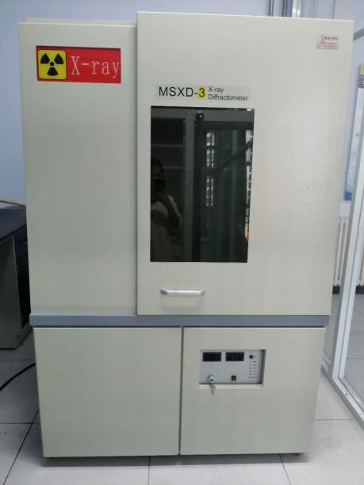

工作原理：将单色X射线照到晶体样品上，若其中一个晶粒的一组晶面取向和入射X射线夹角为θ时，满足衍射条件，则在衍射角2θ处产生衍射。样品中有多个晶粒并满足衍射。通过使用X射线衍射仪的探测器以一定的角度绕样品旋转，接收到粉晶中不同网面、不同取向的全部衍射线，获得相应的衍射图谱。

通过对材料进行X射线衍射，分析其衍射图谱，获得**材料的成分**、**材料内部原子或分子的结构**或**形态**等信息，要求所需样品含量大于1%（样品最低检出限），分析样品量区分粉末样品和块状样品。粉末样品粒度一般要求约10~80μm，过200目筛子（约0.08mm），避免颗粒不均匀。块状样品应将其处理成与窗孔大小一致，可扫描宽度宜大于5mm，小于30mm，需要保证一面平整。不能分析非晶样品等。

**应用：**

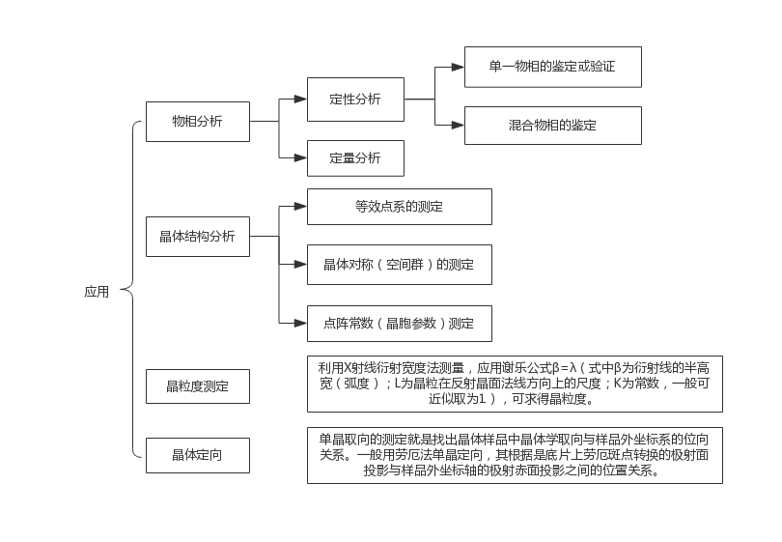

图2 X射线衍射分析的应用

**使用领域：**

金属固溶体、合金相结构、氧化物相合成、材料结晶状态、金属合金化、金属合金薄膜与取向焊接金属相、各种纤维结构与取相、结晶度、原料的晶型结构检验、金属的氧化、各种陶瓷与合金的相变、晶格参数测定、非晶态结构、纳米材料粒度、矿物原料结构、建筑材料相分析、水泥的物相分析；

非金属材料的X射线衍射技术可以分析材料合成结构、氧化物固相相转变、电化学材料结构变化、纳米材料掺杂、催化剂材料掺杂、晶体材料结构、金属非金属氧化膜、高分子材料结晶度、各种沉积物、挥发物、化学产物、氧化膜相分析、化学镀电镀层相分析等。

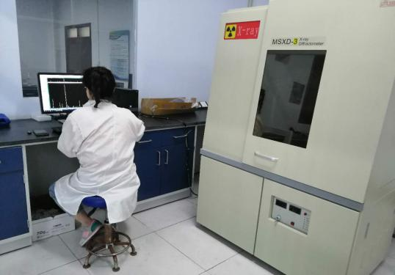 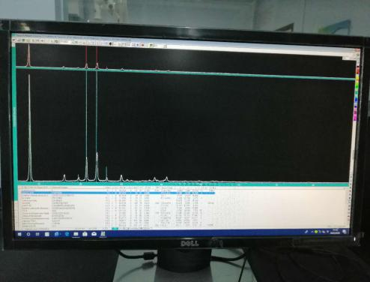  
**收费标准：**

样品测定：16°/min：20~50元/样；8°/min：30~60元/样；小于5°/min：50~100元/样（依据根据扫描范围不同进行议价）。

**结语：**

当前我司基于检测平台已为利安隆凯亚(河北)新材料有限公司、衡水均凯化工有限公司、衡水百草园中药材种植有限公司、河北冀衡集团有限公司等多家企业提供精准的检测服务，并利用中科绿色技术产业研究院的智力支撑，为各企业提供优质的分析服务。我们竭诚为各产业转型升级、跨越式发展提供助力，诚挚欢迎更多企业、高校及科研院所前来合作。

联系方式：

中科绿色技术产业研究院检测中心：贺工

电话：0318-6985709，15631815372

邮箱：phe@ipezkhs.com